Понеділок 06.04.20
Група МШ – 13
Предмет. Фізична культура
Викладач: Паніна Ольга Олександрівна
Урок № 58
Тема уроку:Футбол
1. Перед початком заняття потрібно заміряти пульс(ЧСС) За 10 сек. × 6 = 80-90 уд./хв
2. Розминка на місці:
https://www.youtube.com/watch?v=_7Oe5d2zStU
https://youtu.be/taPA98zf1zo
3. Загально – розвиваючи вправи:
В. П. – це вихідне положення.
- Присідання на обох ногах (20 разів).
- Присідання на одній нозі (можна за допомогою опори, 8 разів на кожну ногу).
- Підскоки на місці. (15 секунд).
- Підскоки із напівприсіду (10 разів).
- Підскоки із глибокого присіду (10 разів).
- Підскоки на одній нозі, чергуючи опірну ногу (10 разів на кожну ногу).
- Нахили тулуба вперед і в сторону, ноги у колінах не згинати (10 разів).
- В. П. — стоячи або сидячи, руки в сторони. Перекладання із руки в руку предметів над головою (руки не згинати; вага предмета — це можуть бути пластикові пляшки, гантелі, підручник).
- В. П. — стоячи або сидячи. Почергове згинання та розгинання рук із пластиковою пляшкою.
- Згинання та розгинання рук в упорі лежачи від лави та від підлоги (дівчата 20 рази від лави чи стула; хлопці від підлоги 40 рази).
- Вправа «боксер» — завдавання «ударів» руками без предметів (20 секунд);
- В. П. — лежачи спиною на підлозі або лаві, ноги закріплені. Піднімання тулуба у положення сидячи (30 разів).
- В. П. — лежачи спиною на підлозі або лаві. Піднімання прямих ніг до кута 90° (до 30 разів).
- В. П. — сидячи на лаві. Згрупуватися, підтягти коліна до грудей та обхопити гомілки руками, зафіксувавши це положення. Потім, повільно випрямляючи ноги, набути вихідного положення. Виконувати 2–3 підходи по 15–20 разів.
- В. П. — лежачи спиною на лаві та тримаючись за неї руками. Підняти водночас ноги та тулуб до положення «сід кутом» і зафіксувати це положення. Виконувати 2–3 підходи по 15–20 разів.
- В. П. — сидячи на лаві, прямі ноги вгору. Рухи ногами «ножиці». Виконувати 30–60 с.
- В. П. — стійка ноги нарізно. Нахили ліворуч і праворуч без обтяжень ( або з невеличкими гантелями).
- В. П. — лежачи спиною підлозі, руки в сторони. Піднімання та опускання рук через сторони вгору з гантелями (Чи пластиковою пляшкою з водою 20 – 30 разів).
- В. П. — лежачи на коврику (підлозі) на животі, ноги закріплені, руки за голову. Піднімання тулуба до прогинання у попереку (20 разів).
4. Заміряти пульс(ЧСС) За 10 сек. × 6 =150-180 уд./хв
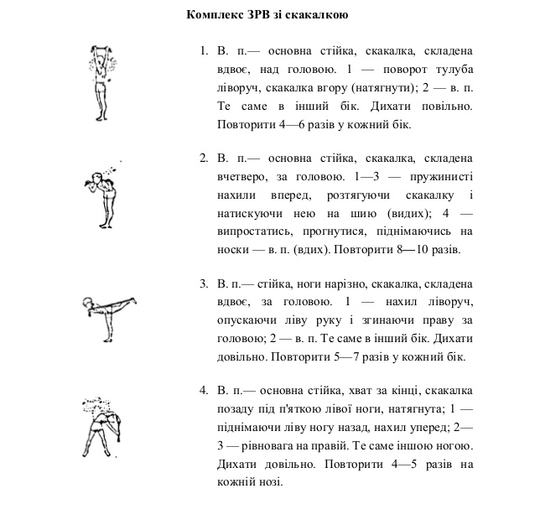
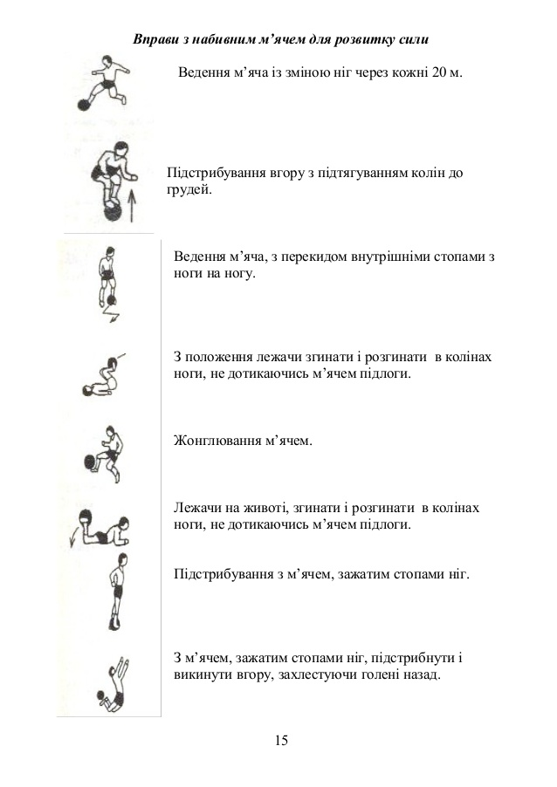

Тренування ніг вдома
Важливо пам'ятати, що м'язи ніг швидше адаптуються до навантажень. Крім того, це дуже велика м'язова група, тому для ретельного її опрацювання необхідно велика кількість повторень, а виконувати вправи бажано до відчуття печіння. Оптимальним вважається кількістю 10-15 повторень за підхід при використанні максимального обтяження.
Щоб досягти помітного ефекту, достатньо однієї інтенсивного тренування в тиждень.
Практично всі м'язи нижньої половини тіла працюють під час присідань – з обтяженням або без, вони обов'язково повинні входити в тренування ніг для чоловіків в домашніх умовах.
Присідання виконати не складно: встаньте прямо, ноги на ширині плечей, руки схрестіть на грудях або витягніть перед собою. На вдиху опускайтеся, згинаючи ноги в колінах до кута в 90 градусів, як ніби сідайте на стілець. Слідкуйте, щоб коліна не виходили за лінію шкарпеток.
Ще одна базова вправа – випади. Вихідне положення: ноги на ширині плечей, спина пряма, погляд вперед. Робимо великий крок робочої ногою, плавно і м'яко переносячи на неї вагу тіла. Стегно і гомілку робочої ноги утворюють прямий кут, а коліно другої майже торкається підлоги.
Як обтяження можна використовувати складальні гантелі, гирі і навіть пляшки та каністри з водою (від 2 до 6 літрів). Руки з гантелями опустіть вздовж тулуба, а якщо ви берете один предмет, тримайте його двома руками прямо перед собою.
Якщо для присідань і випадів використовувати додаткову вагу не обов'язково, особливо новачкам, то румунську станову тягу без гантелей або іншого інвентарю виконати неможливо. Встаньте рівно, а випрямлені або трохи зігнуті коліна з'єднайте разом. Рух виконується за рахунок відведення сідниць назад, повільно, а не ривком. Руки з гантелями вільно опустіть перед собою, після чого нахиляйтеся, зберігаючи природний прогин у попереку. Гантелі при цьому повинні ковзати по ногах до стоп.
Присідання з витягнутими руками- вправа, яка підходить для людей, які хочуть навчитися присідати або займаються вдома. Таке положення рук є найоптимальнішим для початківців. Станьте прямо, ноги на ширині плечей, носки розведіть трохи в сторони. Втягніть живіт і прямі руки витягніть вперед, щоб вони були паралельні підлозі. У попереку зберігайте природний прогин і напруження, спина повинна бути прямою. Зігніть ноги в колінах і присядьте до горизонтального положення стегон. Навантаження повинно бути на середину стопи, спину тримайте рівною і нахиліться вперед рівно на стільки, щоб тримати рівновагу. Опускаючись вниз робіть вдих, а вгору - видих. Намагайтеся не завалюватися вперед, назад або на будь-яку ногу. Потрібно відразу відточити техніку, щоб присідати рівно. Якщо даний варіант вправи здасться вам легким, спробуйте присідати з руками за головою.

